20200521 과제

Yoon Wanduk

2020.5.21

## 8일차 과제

### 문1 R에서 제공하는 mtcars 데이터셋에서 gear(기어의 수)에 대해 ggplot으로 **막대그래프**를 작성하시오. 단, 제목과 x축 레이블은 ‘기어의 수’, y축 레이블은 ‘빈도수’로 나타내시오.

library(ggplot2)  
  
ggplot(mtcars,aes(x=gear))+  
 geom_bar()

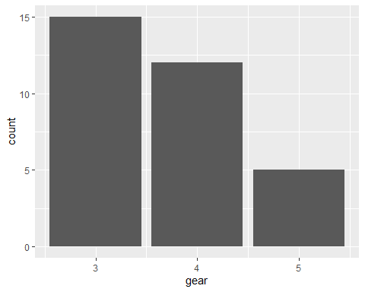

### 문2 R에서 제공하는 mtcars 데이터셋에서 cyl(실린더의 수)에 대해 막대 색이 **초록색**인 **막대그래프**를 ggplot으로 작성하시오.

ggplot(mtcars,aes(x=cyl))+  
 geom_bar(fill='green')

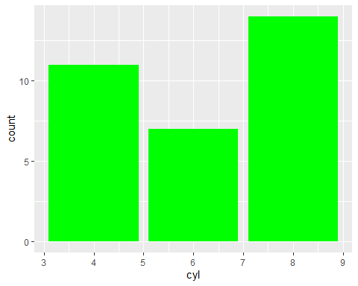

### 문3 R에서 제공하는 mtcars 데이터셋에서 mpg(연비)에 대해 구간 간격이 5.0인 **히스토그램**을 ggplot으로 작성하시오.

ggplot(mtcars,aes(x=mpg))+  
 geom_histogram(binwidth = 5.0)

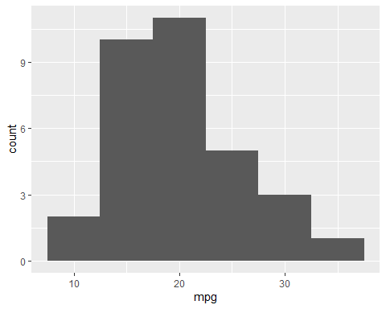

### 문4 R에서 제공하는 trees 데이터셋의 Girth(나무 둘레)에 대해 ggplot으로 **히스토그램**을 작성하시오. 여기에서는 히스토그램의 제목, x축 레이블, y축 레이블을 한글로 표시하시오. (구간 간격은 3.0, 막대의 색은 steelblue로 한다.)

ggplot(trees,aes(x=Girth))+  
 geom_histogram(binwidth = 3.0,  
 fill='steelblue')+  
 ggtitle("나무 둘레 별 나무 개수")+  
 labs(x='나무 둘레', y= '나무 개수')

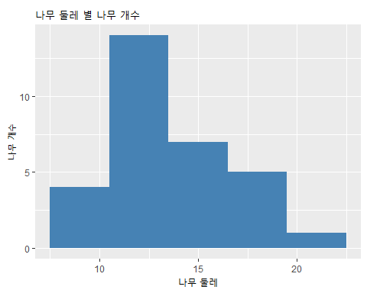

### 문5 R에서 제공하는 mtcars 데이터셋에서 mpg(연비)를 x축으로 하고, wt(중량)를 y축으로 하는 **산점도**를 ggplot으로 작성하시오. (단, 점의 색은 gear의에 따라 다르게 표시한다.)

gear1 <- as.factor(mtcars$gear)  
ggplot(mtcars,aes(x=mpg,  
 y=wt,  
 color=gear1))+  
 geom_point()

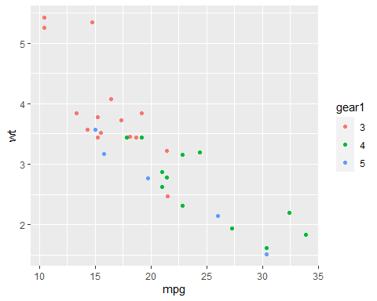

### 문6 R에서 제공하는 mtcars 데이터셋에서 mpg(연비)에 대해 ggplot으로 **상자그림**을 작성하되, cyl(실린더 수)에 따라 그룹을 나누어 작성하시오.

cyl1 <- as.factor(mtcars$cyl)  
ggplot(mtcars,aes(y=mpg,fill=cyl1))+  
 geom_boxplot()

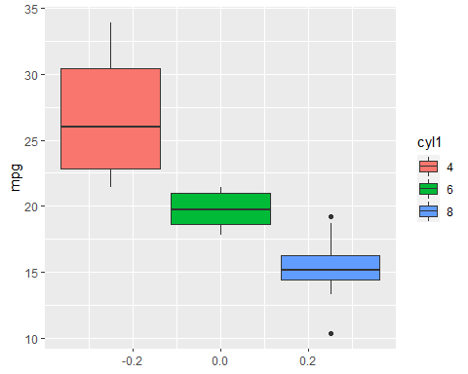

### 문7 다음은 2015년부터 2026년도까지의 예상 인구수 추계 자료이다. 연도를 x축으로 하여 ggplot으로 **선그래프**를 작성하시오.

year <- c(2015:2026)  
population <- c(51014,51245,51446,51635,51811,51973,52123,52261,52388,52504,52609,52704)  
  
df.yp <- data.frame(year,population)  
df.yp

## year population  
## 1 2015 51014  
## 2 2016 51245  
## 3 2017 51446  
## 4 2018 51635  
## 5 2019 51811  
## 6 2020 51973  
## 7 2021 52123  
## 8 2022 52261  
## 9 2023 52388  
## 10 2024 52504  
## 11 2025 52609  
## 12 2026 52704

ggplot(df.yp,aes(x=year,y=population))+  
 geom_line()

